**愛川町子ども会連絡協議会交流行事**

**なかよく まなび あそび**

からまるだちといっしょに

はまぎん　こどもへこう！！

（５－２－１）

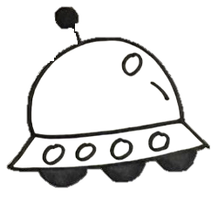

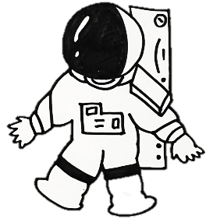

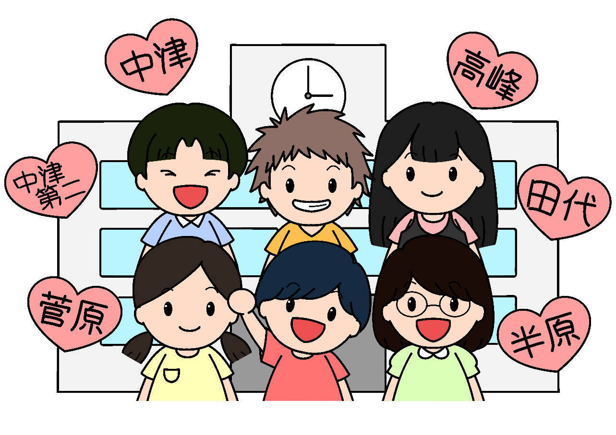

ども



**6２２４（）**

**８～４30**



主催　愛川町子ども会連絡協議会・愛川町教育委員会

協力　愛川町ジュニアリーダーズクラブ

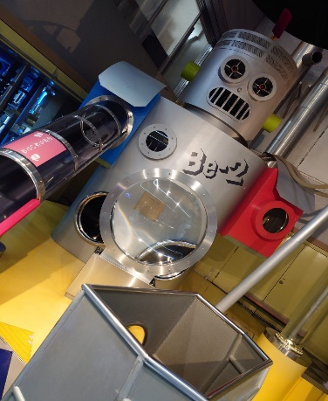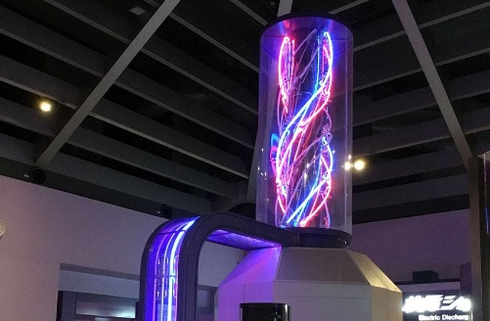

８：００

８：３０　　（観光バス）

１０：００　はまぎんこども

１０：１５　レクリエーション

１１：１５

１２：００

　　　　　　①グループワーク（フォトミッション）

　　　　　　②

１３：５０　・

１６：３０　・

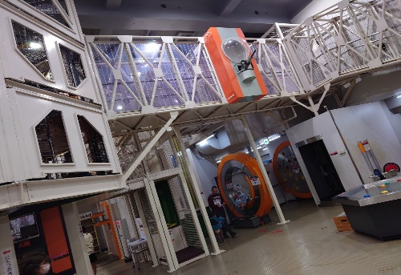

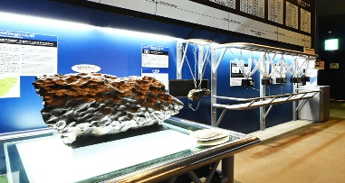

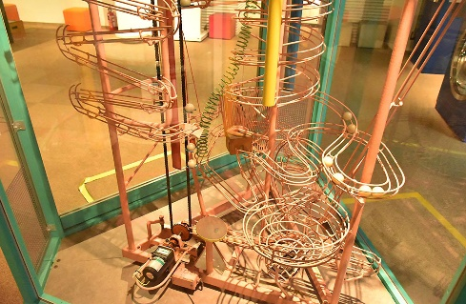

による

へのをおいします。

ち　　　　お・とう・タオル・ハンカチ・ティッシュ

をくのにするため、やホームページなどにをすることがあります。

※をしないはごください。

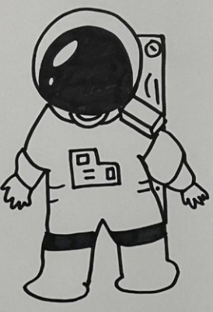★み（次のいずれか）

あしめきり

１19（）

　①どものに

　　②に（メールまたはFAX）

★いわせは（）

：046-285－6959　　FAX：046-286－4588

メール：[shogaigakusyu@town.aikawa.kanagawa.jp](mailto:shogaigakusyu@town.aikawa.kanagawa.jp)

　き

|  |  |  |  |  |  |  |
| --- | --- | --- | --- | --- | --- | --- |
|  | ふりがな | |  |  |  | ども |
|  |  | |  |  |  |  |
|  |  | |  |  |  |  |
|  |  | |  |  |  |  |
| （） | |  | | | | | |
|  | |  | | | | | |
|  | |  | | | | | |